**4.8 Web端测试**

### 4.8.1用户数据库测试(dbmessage.py; login.html; register.html）

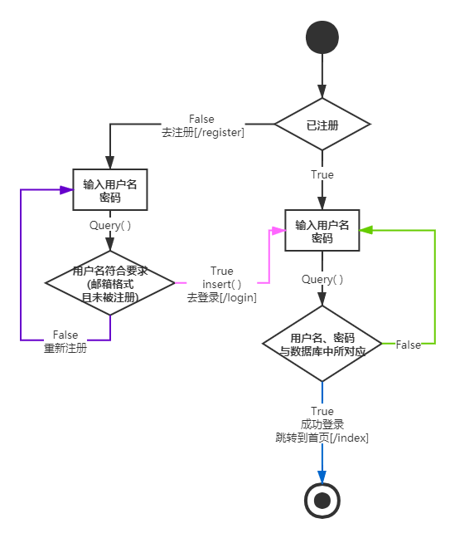

* **202UT81-1**

**【测试内容】** 注册新用户（注册项不符合格式要求）

**【用例类型】** 黑盒测试；白盒测试

**【初始状态与约束】** 已进入注册页面

**【测试过程】** 注册时输入的用户名不符合邮箱格式，或用户名及密码字段有空 缺，或用户名已被注册；点击注册按钮，观察界面状态

**【输入】** 不符合格式的注册项

**【期望输出】** 提醒用户重新输入符合格式的注册项

**【评价准则】** 注册失败且提醒用户不符合格式的原因

* **202UT81-2**

**【测试内容】** 注册新用户（注册项符合格式要求）

**【用例类型】** 黑盒测试；白盒测试

**【初始状态与约束】** 已进入注册页面

**【测试过程】** 注册时输入的用户名符合邮箱格式，且用户名及密码字段无空缺； 点击注册按钮，观察界面状态

**【输入】** 符合格式的注册项

**【期望输出】** 注册成功

**【评价准则】** 注册成功且跳转到登录页面

* **202UT81-3**

**【测试内容】** 已注册用户登录（个人信息与数据库中数据不相符）

**【用例类型】** 黑盒测试；白盒测试

**【初始状态与约束】** 已进入登录页面

**【测试过程】** 登录时输入的用户名及密码与数据库中数据不相符； 点击登录按钮，观察界面状态

**【输入】** 与数据库中数据不相符的个人信息（用户名及密码）

**【期望输出】** 提醒用户用户名或密码不正确

**【评价准则】** 登陆失败并提醒用户用户名或密码不正确

* **202UT81-4**

**【测试内容】** 已注册用户登录（个人信息与数据库中数据相符）

**【用例类型】** 黑盒测试；白盒测试

**【初始状态与约束】** 已进入注册页面

**【测试过程】** 登录时输入的用户名及密码与数据库中数据相符； 点击登录按钮，观察界面状态

**【输入】** 与数据库中数据相符的个人信息（用户名及密码）

**【期望输出】** 登录成功

**【评价准则】** 登录成功且跳转到首页

### 4.8.2基本移动模式测试（index.html）

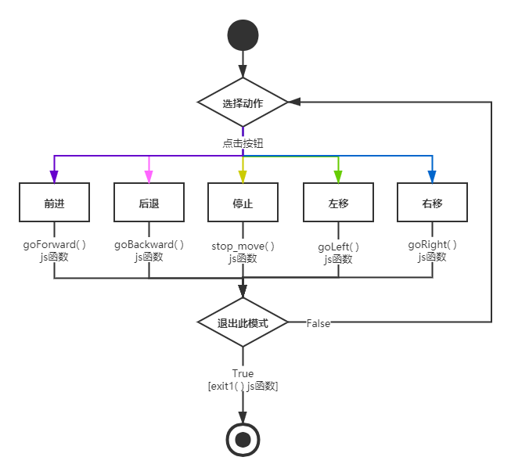

* **202UT82-1**

**【测试内容】** 点击“前进”按钮，触发goForward( ) js函数

**【用例类型】** 黑盒测试；白盒测试

**【初始状态与约束】** 已进入首页中“基本移动模式”弹窗

**【测试过程】** 点击“前进”按钮，观察Terminal中的输出

**【输入】** 点击“前进”按钮

**【期望输出】** GET/index?pattern=1&action=forward HTTP/1.1?

**【评价准则】** 无报错信息且Terminal中有正确输出

* **202UT82-2**

**【测试内容】** 点击“后退”按钮，触发goBackward( ) js函数

**【用例类型】** 黑盒测试；白盒测试

**【初始状态与约束】** 已进入首页中“基本移动模式”弹窗

**【测试过程】** 点击“后退”按钮，观察Terminal中的输出

**【输入】** 点击“后退”按钮

**【期望输出】** GET/index?pattern=1&action=backward HTTP/1.1?

**【评价准则】** 无报错信息且Terminal中有正确输出

* **202UT82-3**

**【测试内容】** 点击“停止”按钮，触发stop_move( ) js函数

**【用例类型】** 黑盒测试；白盒测试

**【初始状态与约束】** 已进入首页中“基本移动模式”弹窗

**【测试过程】** 点击“停止”按钮，观察Terminal中的输出

**【输入】** 点击“停止”按钮

**【期望输出】** GET/index?pattern=1&action=stop HTTP/1.1?

**【评价准则】** 无报错信息且Terminal中有正确输出

* **202UT82-4**

**【测试内容】** 点击“左移”按钮，触发goLeft( ) js函数

**【用例类型】** 黑盒测试；白盒测试

**【初始状态与约束】** 已进入首页中“基本移动模式”弹窗

**【测试过程】** 点击“左移”按钮，观察Terminal中的输出

**【输入】** 点击“左移”按钮

**【期望输出】** GET/index?pattern=1&action=left HTTP/1.1?

**【评价准则】** 无报错信息且Terminal中有正确输出

* **202UT82-5**

**【测试内容】** 点击“右移”按钮，触发goRight( ) js函数

**【用例类型】** 黑盒测试；白盒测试

**【初始状态与约束】** 已进入首页中“基本移动模式”弹窗

**【测试过程】** 点击“右移”按钮，观察Terminal中的输出

**【输入】** 点击“右移”按钮

**【期望输出】** GET/index?pattern=1&action=right HTTP/1.1?

**【评价准则】** 无报错信息且Terminal中有正确输出

* **202UT82-6**

**【测试内容】** 点击“Exit”按钮，触发exit1( ) js函数

**【用例类型】** 黑盒测试；白盒测试

**【初始状态与约束】** 已进入首页中“基本移动模式”弹窗

**【测试过程】** 点击“Exit”按钮，观察Terminal中的输出

**【输入】** 点击“Exit”按钮

**【期望输出】** GET/index?pattern=1&action=exit HTTP/1.1?

**【评价准则】** 无报错信息且Terminal中有正确输出

### 4.8.3建立环境地图测试（index.html）

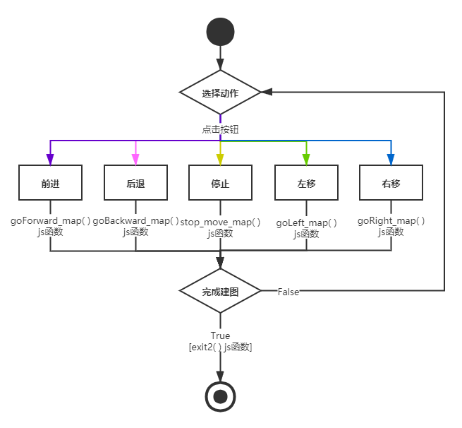

* **202UT83-1**

**【测试内容】** 点击“前进”按钮，触发goForward_map( ) js函数

**【用例类型】** 黑盒测试；白盒测试

**【初始状态与约束】** 已进入首页中“建立环境地图”弹窗

**【测试过程】** 点击“前进”按钮，观察Terminal中的输出

**【输入】** 点击“前进”按钮

**【期望输出】** GET/index?pattern=2&action=forward HTTP/1.1?

**【评价准则】** 无报错信息且Terminal中有正确输出

* **202UT83-2**

**【测试内容】** 点击“后退”按钮，触发goBackward_map( ) js函数

**【用例类型】** 黑盒测试；白盒测试

**【初始状态与约束】** 已进入首页中“建立环境地图”弹窗

**【测试过程】** 点击“后退”按钮，观察Terminal中的输出

**【输入】** 点击“后退”按钮

**【期望输出】** GET/index?pattern=2&action=backward HTTP/1.1?

**【评价准则】** 无报错信息且Terminal中有正确输出

* **202UT83-3**

**【测试内容】** 点击“停止”按钮，触发stop_move_map( ) js函数

**【用例类型】** 黑盒测试；白盒测试

**【初始状态与约束】** 已进入首页中“建立环境地图”弹窗

**【测试过程】** 点击“停止”按钮，观察Terminal中的输出

**【输入】** 点击“停止”按钮

**【期望输出】** GET/index?pattern=2&action=stop HTTP/1.1?

**【评价准则】** 无报错信息且Terminal中有正确输出

* **202UT83-4**

**【测试内容】** 点击“左移”按钮，触发goLeft_map( ) js函数

**【用例类型】** 黑盒测试；白盒测试

**【初始状态与约束】** 已进入首页中“建立环境地图”弹窗

**【测试过程】** 点击“左移”按钮，观察Terminal中的输出

**【输入】** 点击“左移”按钮

**【期望输出】** GET/index?pattern=2&action=left HTTP/1.1?

**【评价准则】** 无报错信息且Terminal中有正确输出

* **202UT83-5**

**【测试内容】** 点击“右移”按钮，触发goRight_map( ) js函数

**【用例类型】** 黑盒测试；白盒测试

**【初始状态与约束】** 已进入首页中“建立环境地图”弹窗

**【测试过程】** 点击“右移”按钮，观察Terminal中的输出

**【输入】** 点击“右移”按钮

**【期望输出】** GET/index?pattern=2&action=right HTTP/1.1?

**【评价准则】** 无报错信息且Terminal中有正确输出

* **202UT83-6**

**【测试内容】** 点击“保存地图”按钮，触发exit2( ) js函数

**【用例类型】** 黑盒测试；白盒测试

**【初始状态与约束】** 已进入首页中“建立环境地图”弹窗

**【测试过程】** 点击“保存地图”按钮，观察Terminal中的输出

**【输入】** 点击“保存地图”按钮

**【期望输出】** GET/index?pattern=2&action=exit HTTP/1.1?

**【评价准则】** 无报错信息且Terminal中有正确输出

### 4.8.4导航模式测试（index.html）

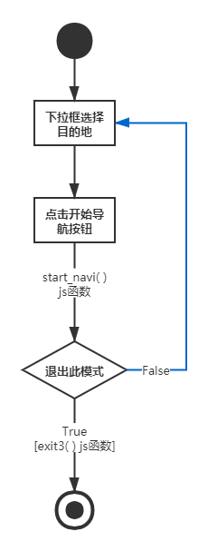

* **202UT84-1**

**【测试内容】** 在下拉框中选择目的地，点击“开始导航”按钮，触发start_navi( ) js函数

**【用例类型】** 黑盒测试；白盒测试

**【初始状态与约束】** 已进入首页中“导航模式”弹窗

**【测试过程】** 在下拉框中选择目的地，点击“开始导航”按钮，观察Terminal中 的输出

**【输入】** 在下拉框中选择目的地，点击“开始导航”按钮

**【期望输出】** GET/index?pattern=3&action=start&place=xxx HTTP/1.1?

**【评价准则】** 无报错信息且Terminal中有正确输出，place为所选择的目的地

* **202UT84-2**

**【测试内容】** 点击“Exit”按钮，触发exit3( ) js函数

**【用例类型】** 黑盒测试；白盒测试

**【初始状态与约束】** 已进入首页中“导航模式”弹窗

**【测试过程】** 点击“Exit”按钮，观察Terminal中的输出

**【输入】** 点击“Exit”按钮

**【期望输出】** GET/index?pattern=3&action=exit HTTP/1.1?

**【评价准则】** 无报错信息且Terminal中有正确输出

### 4.8.5抓取模式测试（index.html）

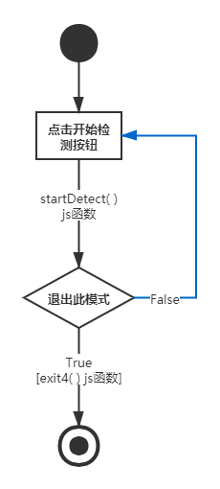

* **202UT85-1**

**【测试内容】**点击“开始检测”按钮，触发startDetect( ) js函数

**【用例类型】** 黑盒测试；白盒测试

**【初始状态与约束】** 已进入首页中“抓取模式”弹窗

**【测试过程】**点击“开始检测”按钮，观察Terminal中的输出

**【输入】**点击“开始检测”按钮

**【期望输出】** GET/index?pattern=4&action=start HTTP/1.1?

**【评价准则】** 无报错信息且Terminal中有正确输出

* **202UT85-2**

**【测试内容】** 点击“Exit”按钮，触发exit4( ) js函数

**【用例类型】** 黑盒测试；白盒测试

**【初始状态与约束】** 已进入首页中“抓取模式”弹窗

**【测试过程】** 点击“Exit”按钮，观察Terminal中的输出

**【输入】** 点击“Exit”按钮

**【期望输出】** GET/index?pattern=4&action=exit HTTP/1.1?

**【评价准则】** 无报错信息且Terminal中有正确输出

### 4.8.6页面跳转测试（app.py; help.html; about_us.html; index.html）

* **202UT86-1**

**【测试内容】** 首页、“帮助文档”页面、“关于我们”页面间的跳转

**【用例类型】** 黑盒测试

**【初始状态与约束】** 已进入首页

**【测试过程】** 点击首页左侧工具栏中相应界面的按钮，观察Terminal中的输出 和页面的跳转情况

**【输入】** 点击首页左侧工具栏中相应界面的按钮

**【期望输出】** GET /index?name=xxx HTTP/1.1?

GET /help HTTP/1.1?

GET /about_us HTTP/1.1?

**【评价准则】** 无报错信息且Terminal中有正确输出，页面跳转状态正常

# 5 测试结果

## 5.1.8 Web端测试结果

### 5.1.8.1 用户数据库测试

* **202UT81-1**

【**测试内容**】 注册新用户（注册项不符合格式要求）

**【实际输出**】 用户名不符合邮箱格式及用户名已被注册会收到提醒，但信息空 缺不会进行报错

**【完成状态**】 良好

**【发现问题**】 信息空缺未报错

**【解决问题**】 在input框中添加required data-msg属性，解决了信息空缺不会对 进行提醒的问题

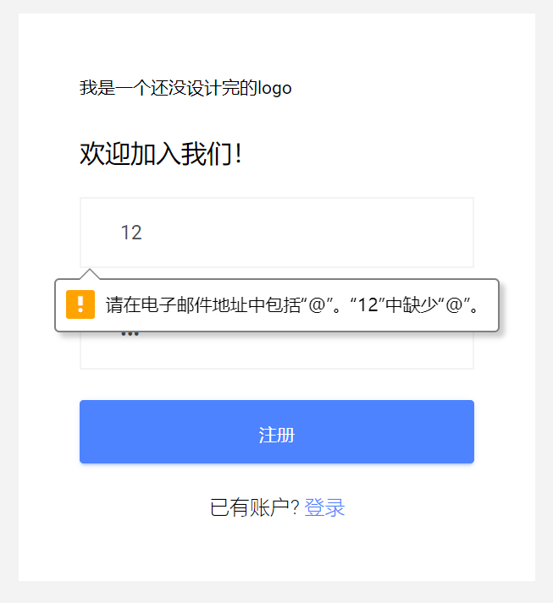

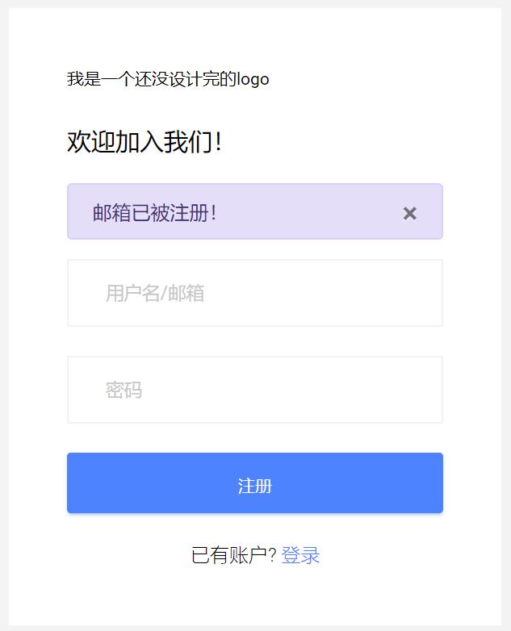

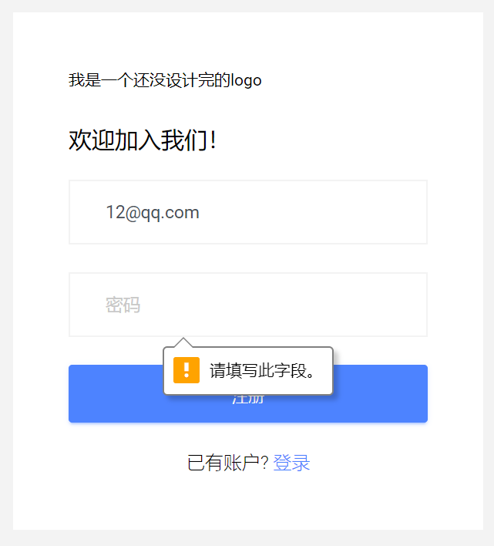

* **202UT81-2**

【**测试内容**】 注册新用户（注册项符合格式要求）

**【实际输出**】 注册成功并跳转到登录页面

**【完成状态**】 优

**【发现问题**】 无

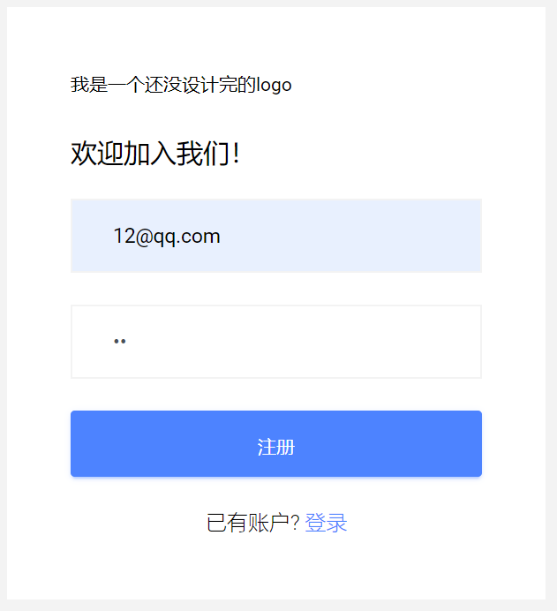

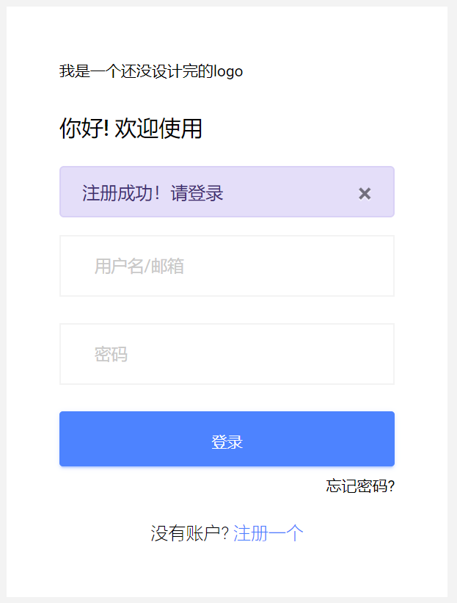

* **202UT81-3**

【**测试内容**】 已注册用户登录（个人信息与数据库中数据不相符）

**【实际输出**】 登陆失败并提醒用户用户名或密码不正确

**【完成状态**】 优

**【发现问题**】 无

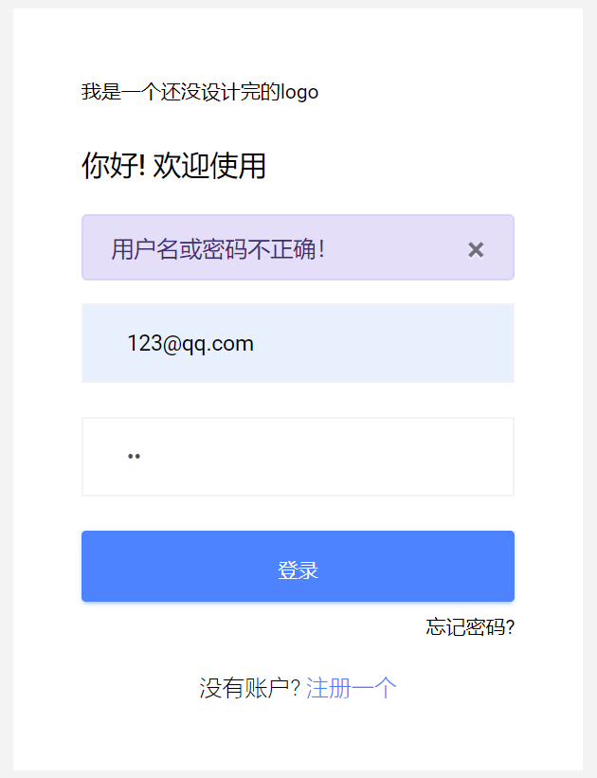

* **202UT81-4**

【**测试内容**】 已注册用户登录（个人信息与数据库中数据相符）

**【实际输出**】 登陆成功并跳转到首页

**【完成状态**】 优

**【发现问题**】 无

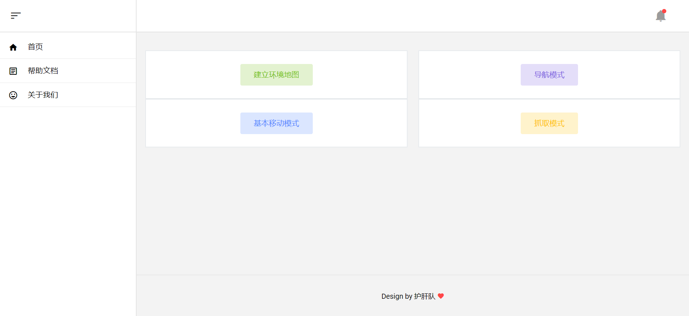

### 5.1.8.2 基本移动模式测试

* **202UT82-1**

【**测试内容**】 点击“前进”按钮，触发goForward( ) js函数

**【实际输出**】 GET/index?pattern=1&action=forward HTTP/1.1?

**【完成状态**】 优

**【发现问题**】 无



* **202UT82-2**

【**测试内容**】 点击“后退”按钮，触发goBackward( ) js函数

**【实际输出**】 GET/index?pattern=1&action=backward HTTP/1.1?

**【完成状态**】 优

**【发现问题**】 无



* **202UT82-3**

【**测试内容**】 点击“停止”按钮，触发stop_move( ) js函数

**【实际输出**】 GET/index?pattern=1&action=stop HTTP/1.1?

**【完成状态**】 优

**【发现问题**】 无



* **202UT82-4**

【**测试内容**】 点击“左移”按钮，触发goLeft( ) js函数

**【实际输出**】 GET/index?pattern=1&action=left HTTP/1.1?

**【完成状态**】 优

**【发现问题**】 无



* **202UT82-5**

【**测试内容**】 点击“右移”按钮，触发goRight( ) js函数

**【实际输出**】 GET/index?pattern=1&action=right HTTP/1.1?

**【完成状态**】 优

**【发现问题**】 无



* **202UT82-6**

【**测试内容**】 点击“Exit”按钮，触发exit1( ) js函数

**【实际输出**】 GET/index?pattern=1&action=exit HTTP/1.1?

**【完成状态**】 优

**【发现问题**】 无



### 5.1.8.3 建立环境地图测试

* **202UT83-1**

【**测试内容**】 点击“前进”按钮，触发goForward_map( ) js函数

**【实际输出**】 GET/index?pattern=2&action=forward HTTP/1.1?

**【完成状态**】 优

**【发现问题**】 无



* **202UT83-2**

【**测试内容**】 点击“后退”按钮，触发goBackward_map( ) js函数

**【实际输出**】 GET/index?pattern=2&action=backward HTTP/1.1?

**【完成状态**】 优

**【发现问题**】 无



* **202UT83-3**

【**测试内容**】 点击“停止”按钮，触发stop_move_map( ) js函数

**【实际输出**】 GET/index?pattern=2&action=stop HTTP/1.1?

**【完成状态**】 优

**【发现问题**】 无



* **202UT83-4**

【**测试内容**】 点击“左移”按钮，触发goLeft_map( ) js函数

**【实际输出**】 GET/index?pattern=2&action=left HTTP/1.1?

**【完成状态**】 优

**【发现问题**】 无



* **202UT83-5**

【**测试内容**】 点击“右移”按钮，触发goRight_map( ) js函数

**【实际输出**】 GET/index?pattern=2&action=right HTTP/1.1?

**【完成状态**】 优

**【发现问题**】 无



* **202UT83-6**

【**测试内容**】 点击“保存地图”按钮，触发exit2( ) js函数

**【实际输出**】 GET/index?pattern=2&action=exit HTTP/1.1?

**【完成状态**】 优

**【发现问题**】 无



### 5.1.8.4 导航模式测试

* **202UT84-1**

【**测试内容**】 在下拉框中选择目的地，点击“开始导航”按钮，触发start_navi( ) js函数

**【实际输出**】 GET/index?pattern=3&action=start&place=目的地2 HTTP/1.1?

**【完成状态**】 优

**【发现问题**】 无



* **202UT84-2**

【**测试内容**】 点击“Exit”按钮，触发exit3( ) js函数

**【实际输出**】 GET/index?pattern=3&action=exit HTTP/1.1?

**【完成状态**】 优

**【发现问题**】 无



### 5.1.8.5 抓取模式测试

* **202UT85-1**

【**测试内容**】 点击“开始检测”按钮，触发startDetect( ) js函数

**【实际输出**】 GET/index?pattern=4&action=start HTTP/1.1?

**【完成状态**】 优

**【发现问题**】 无



* **202UT85-2**

【**测试内容**】 点击“Exit”按钮，触发exit4( ) js函数

**【实际输出**】 GET/index?pattern=4&action=exit HTTP/1.1?

**【完成状态**】 优

**【发现问题**】 无



### 5.1.8.6 页面跳转测试

* **202UT86-1**

【**测试内容**】 首页、“帮助文档”页面、“关于我们”页面间的跳转

**【实际输出**】 GET /index?name=xxx HTTP/1.1?

GET /help HTTP/1.1?

GET /about_us HTTP/1.1?

**【完成状态**】 良好

**【发现问题**】 在“帮助文档”页面及“关于我们”页面无法回到首页

**【解决问题**】 help.html及about_us.html页面中左侧工具栏中首页按钮href属 性需调用app.py中的路由跳转，即解决跳转问题

